7-А Рюноске Акутаґава (1892–1927). «Павутинка». Майстер японської новели Р. Акутагава. Утілення ідеї про моральну справедливість у новелі «Павутинка»

Учень/учениця

Знає про життяі творчість Р. Акутагави, розширює знання про притчу як літературний жанр; розвиває навички виразного читання прозових творів та їх коментування, визначення прихованого повчального змісту, виділення фантастичних елементів;

1.Ознайомтися з біографією Р. Акутагави с.267

2. В ході читання цієї притчі ( а будемо читати ми її з перервами) вам потрібно буде заповнювати таблицю питань, тому що після читання твору ми будемо працювати над цими питаннями. Читаємо текст і заповнюємо дерево передбачень.

- Про що піде розмова в цьому творі? (свої передбачення напишіть у Дереві передбачень на нижній гілці)

. 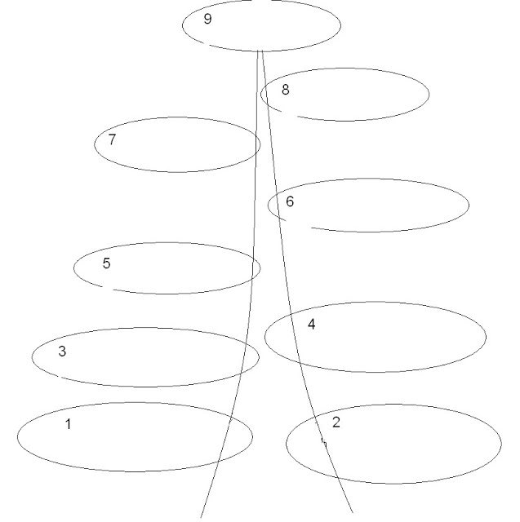

1.Одного дня самотній Будда знічев'я походжав берегом озера Лотосів. Білосніжні, як перли, квіти на воді із своїх золотистих тичинок ненастанно ширили навкруги невимовно приємні пахощі. У раю був ранок.

Будда пройшов понад озером, потім став і крізь листя лотосів, що вкривали поверхню води, подивився вниз. Під озером було пекло, атому крізь прозору, як кришталь, товщу води, наче в стереоскопі, ясно прозирала ріка Сандзунокава [21] й Шпиляста гора. Погляд Будди привернув чоловік на ім'я Кандата, що разом з іншими грішниками, яких аж кишіло, мучився в пеклі. Той Кандата, великий лиходій, за життя вбивав людей, підпалював їхні оселі й учинив чимало інших злочинів. А добро зробив лише один раз.

- Напишіть ваше друге передбачення: Що доброго міг зробить Кандата та як це пов’язано з назвою притчі?

2. Якось, мандруючи густим лісом, він побачив, як через стежку повзе павучок. Кандата підняв було вже ногу, готуючись його роздушити, та враз передумав: «Ні, не треба. Хоч воно й мале, але теж, напевне, хоче жити. Тож шкода безпричинно вкорочувати йому віку».

- Напишіть ваше передбачення: Що, по-вашому, зробить Будда?

3. Там, на дні пекла, у Кривавому озері борсався Кандата. Хоч куди глянь, всюди тьма кромішня, і тільки коли-не-коли в тій темряві зблисне вістря Шпилястої гори. Чи може бути щось страхітливіше? Навколо тихо, як у могилі, лише іноді чути тихі зітхання грішників — виснажені пекельними муками, вони навіть не можуть плакати вголос. Тож і Кандата, задихаючись у Кривавому озері, звивався, корчився, як жаба перед смертю.

Та якось ненароком він звів очі вгору: з далекого неба над Кривавим озером у пітьмі, немов боячись людського ока, повисла блискуча сріблиста павутинка.

- Напишіть ваше передбачення: Що зробить Кандата з павутинкою?

4. Вздрівши над головою павутинку, Кандата на радощах аж сплеснув у долоні: вчепившись за неї, напевне, можна далеко полізти, навіть з пекла вибратися. Якщо все піде на лад, то і в раю можна опинитися. А тоді вже не доведеться страждати на Шпилястій горі і потопати в Кривавому озері. Отак розмірковуючи, Кандата мерщій учепився обома руками за павутинку і відчайдушно почав дертися вгору. Ясна річ, такому лиходієві, як Кандата, до цього не треба було звикати. Та хоч як він силкувався, а догори піднятися було не легко — рай і пекло відділяла не одна тисяча рі[22]. Зіп'явшись трохи, Кандата втомився і навіть не міг був рукою ворухнути. Що ж тут удієш? Вирішивши перепочити, Кандата повис на павутинці й зиркнув униз.

- Після цього раптом обов’язково повинно щось таке статися. Що, по-вашому, відбудеться далі? Напишіть вашу відповідь на дереві передбачень.

5.А все-таки його зусилля не пропали марно: Криваве озеро, що в ньому він потопав, за такий короткий час зникло в пітьмі, а страшна своїм тьмяним блиском Шпиляста гора вже опинилася під ногами. Якщо так і далі, то скоро і з пекла, напевне, видобудусь. Обхопивши руками павутинку, Кандата зраділим, як ніколи, голосом прокричав: «Наша взяла! Наша взяла!» Та нараз він схаменувся — слідом за ним, як мурашня, по павутинці вгору п'ялася сила-силенна грішників. Спостерігши таке видовище, Кандата, зляканий чи, може, приголомшений, на якусь хвилю розгублено роззявив рота і кліпав очима. Тонка павутинка, що ледве витримувала його одного, напевне увірветься під тягарем такої безлічі людей. Якщо вона десь посередині обірветься, то марно він дряпався вгору — однаково полетить сторчака назад у пекло. О, це жахливо! А тим часом тисячі й тисячі грішників видиралися з темряви над Кривавим озером і один за одним піднімалися блискучою павутинкою вгору. Треба негайно щось придумати, інакше павутинка увірветься. І Кандата щосили закричав: «Гей, грішники! Це моя павутинка. Хто вам дозволив чіплятися за неї? Ану, спускайтеся вниз!»

- Та що ж сталося? Запишемо на дереві передбачень.

6.Стоячи на березі озера Лотосів, Будда від початку до кінця стежив за цією сценою. А як Кандата каменем упав у Криваве озеро, обличчя Будди посмутніло і він пустився йти далі.

- Чому у Будди посмутніло обличчя?

А лотосу до всього байдуже. Його білий, як перлина, цвіт похитував вінчиками коло ніг Будди, а золотисті тичинки сповнювали повітря невимовно приємними пахощами. У раю бралося до полудня.

2. Словникова робота

1. Шпиляста гора - гора в пеклі;

2. Річка Сандзунокава - річка, яку грішники після смерті переходили, перш ніж попасти в пекло.

3.Словом "біоскоп" переведено японське слово; це коробка, в один кінець вузької частини якої вставлялись картинки, що оберталися на стрижні; в другому кінці коробки було віконце, в яке дивились на картинки, що рухались (ми це називаємо калейдоскопом)

3. Заповнення таблиці питань ( усно учні дають відповіді )

**Домашне завдання** : Знати зміст притчи. Визначити епізод у притчі , який вас найбільше зацікавив і чому?Дати письмову відповідь у зошиті.

7-А02.04 7-Б 03.04Тема: «Філософський зміст твору. Підтекст. Художні образи новели (Будда, Кандата)»

Учень/учениця

Знає зміст твору, розкриває філософський зміст притчі; розвиває мовлення, вміння доводити свою точку зору;

* Розкриваємо значення просторових характеристик.

- Дія відбувається вранці, в райськім саду та в пеклі.

- Що може символізувати ранок? Складаємо «гронування»

РАНОК

- початок нового

- надія

- схід сонця

- зміна ночі на день, ( темряви на світло)

- переродження душі

- зміна старого на нове

- ранок вечора мудріше

- зміна черного на біле

ПОЛУДЕНЬ (Кластер)

- сонце в зениті

- піде час до закату

- початок підведення підсумків …таке інше

* Складання характеристики Кандати на основі тексту
* Складання сенкану

Правила написання сенкану (синквейна).

На першому рядку записується одне слово - іменник, це є тема сенкана ( синквейна).

На другому рядку - 2 прикметника, що розкривають дану тему.

На третьому - 3 дієслова, що описують дії, що розкривають тему.

На четвертому рядку розміщується ціла фраза, речення, що складається з декількох слів, за допомогою якого людина характеризує тему в цілому, висловлює своє відношення до неї. Таким реченням може бути крилатий вираз, цитата, прислів’я чи приказка або створена самою людиною фраза у контексті з темою.

П’ятий рядок - це слово-резюме, яке виконує інтерпретацію теми, висловлює до неї особисте ставлення.

Схема написання сенкану (синквейна)

Перший рядок - Хто? Що? (1 іменник)

Другий рядок - Який? (2 прикметника)

Третій рядок - Що робить? (3 дієслова)

Четвертий рядок - Що автор думає про тему? ( фраза з 4х слів)

П’ятий рядок - Хто? Що? (нове звучання теми, 1 іменник)

Приклад…

1 Весна

2 Довгоочікувана, рання

3 Йде, прийшла, пригріла

4 Весні радіють всі люди

1. Тепло

**Домашнє завдання** Записати характеристики Кандати навпроти раю та навпроти пекла. Порівняти їх в різних просторових місцях. Зробити висновок, що він не змінився